

MANUAL A.C.TRANS
PARA TERMINALES MOVILES DE INSPECCION (TMI) VX 680

MANUAL APLICACIÓN ACtrans PARA VERIFONE VX 680

- INTRODUCCION________________________________________________________ 2

- PANTALLA SPLASH____________________________________________________ 2

- PANTALLA PRINCIPAL________________________________________________ 3

  - Iniciar Inspección
  - Descarga de Lotes
  - Ingreso Legajo

- MENU DE INSPECCION________________________________________________ 4

  - Validar Viaje
  - Consultar Saldo
  - Finalizar inspección
  - Acerque la tarjeta
  - Error de tarjeta
  - Validar viaje / Viaje Invalido
  - Validar viaje con atributo social / Viaje Invalido
  - Consultar Saldo
  - Descarga de Lotes

5. CAMBIO DE FECHA Y HORA EN LOS EQUIPOS VX680_______________ 10

- INTRODUCCION:

La aplicación ACtrans para las Terminales Móviles de Inspección Verifone VX 680, fue desarrollada por la Empresa INTEGRISYS para la inspección y control del Sistema SUBE en general.

La aplicación permite:

- Controlar el pasaje

- Descargar la Información referente al punto anterior para efectuar diversas estadísticas.-

- PANTALLA SPLASH:

Presentación de la TMI con el logo ACtrans. En caso de haber algún error en el TMI saldrá el código de error, en el vértice inferior derecho.

- PANTALLA PRINCIPAL:

  - INICIAR INSPECCIÓN:
Se selecciona para hacer la verificación de la tarjeta en la TMI.

  - DESCARGAR LOTES:
Se selecciona para realizar la descarga de información acumulada a una PC.

3.3 INGRESO LEGAJO:
Se debe ingresar una clave numérica de hasta seis dígitos para comenzar las inspecciones.-

- MENU DE INSPECCIÓN:

4.1 VALIDAR VIAJE:
Función que se utiliza para validar los datos del último viaje realizado con la tarjeta SUBE

  - CONSULTAR SALDO:
Función que se utiliza para realizar una consulta rápida de saldo sobre la tarjeta SUBE

  - FINALIZAR INSPECCION:
Función que se utiliza para finalizar la sesión del inspector logeado.-

  - ACERQUE LA TARJETA:
En este paso se debe acercar la tarjeta SUBE a ser validada.

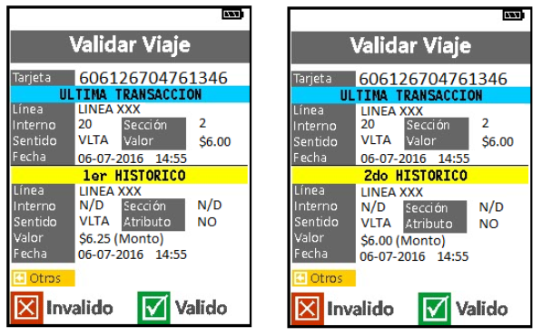

  - ERROR DE TARJETA:
En caso de no poder leer la tarjeta, el TMI mostrara la siguiente pantalla con la descripción del error correspondiente.-

  - VALIDAR VIAJE / VIAJE INVALIDO:
En el caso de poder leer la tarjeta SUBE correctamente, el display mostrara en la siguiente pantalla los datos correspondientes a la última transacción realizada

CANCELA: Se oprime si la validación de los datos no es correcta.
ACEPTA: Se oprime si la validación de los datos es correcta

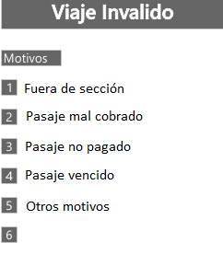

Independientemente del botón que se seleccione (Acepta / Cancela), se generará un registro en la memoria interna del TMI, con los datos obtenidos.-

  - VALIDAR VIAJE CON ATRIBUTO SOCIAL / VIAJE INVALIDO:
En el caso de poder leer la tarjeta SUBE correctamente, el display mostrara en la siguiente pantalla los datos correspondientes a la última transacción realizada con atributo social

CANCELA: Se oprime si la validación de los datos no es correcta.
ACEPTA: Se oprime si la validación de los datos es correcta

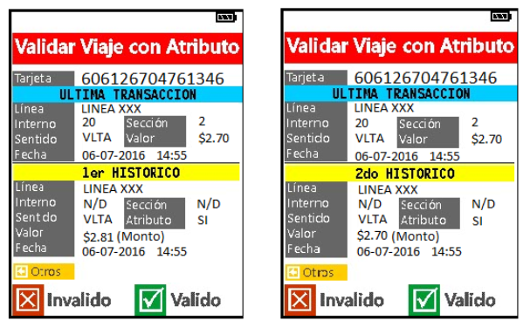

Independientemente del botón que se seleccione (Acepta / Cancela), se generará un registro en la memoria interna del TMI con los datos obtenidos.-

  - CONSULTA DE SALDO:
La consulta de saldo permite ver cuál es el saldo correspondiente de la tarjeta SUBE al momento, esta transacción no queda registrada en la memoria interna de la Terminal Móvil de Inspección.

  - DESCARGA DE LOTES:
Una vez finalizada la inspección correspondiente, la información almacenada en la terminal puede ser descargada a una PC para su posterior control estadístico, volviendo al menú principal – opción 2 – Descargar Lotes.

- Conectar el equipo con el cable suministrado al ordenador.

- Presionar opción 2 – Descargar Lotes

- En el TMI se verá la leyenda Verificando conexión

- La Empresa de Transporte va a disponer en su PC del programa “DESCARGA TMI”, el cual es suministrado por ACtrans.-

PANTALLA DE DESCARGA:
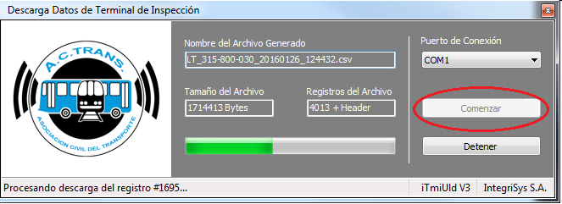

- La Empresa de Transporte iniciará la descarga de los datos presionando el botón comenzar, esperando que la barra de descarga se complete.

- La Información descargada podrá ser operada desde la aplicación “ESTADISTICAS TMI”

- Si la TMI no registró ningún tipo de validación, nos mostrará la siguiente leyenda.-

- FECHA Y HORA TMI:
- Para modificar la fecha y horario de los equipos vx680 seguir los siguientes pasos:
1) Encender el quipo
2) Pantalla “MENU PRINCIPAL”
3) Apretar y soltar el botón verde y el Nro. 7 al mismo tiempo
4) Password: 166831
5) Presionar en la pantalla la flecha hacia abajo para que despliegue el menú
6) Clock
7) Edit time / Edit date

